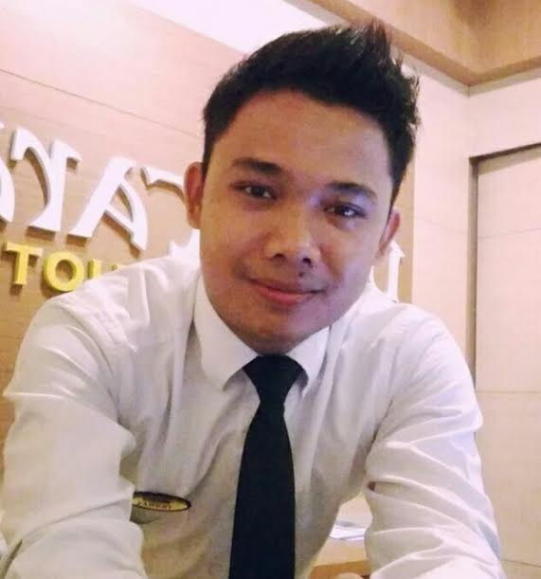

**[ Thomas Antoni Chaves ]**

Bandung, Jawa Barat, 40291 │Kontak telepon & WhatsApp : 082120202299│tuanthomas91@gmail.com │ Tanggal lahir : 27 Mei 1991 । Agama : Islam

**Tentang Saya**

Nama saya Thomas Antoni, 29 tahun, lulusan tahun 2008-2009 di SMA ICB Plus Perhotelan.

Memiliki pengalaman sebagai Guest Service Agent dan Night Audit di Yello Hotel Paskal Bandung Manajemen Hotel TAUZIA (Anggota Ascott).

Saya tertarik untuk bergabung Sebagai staff ,dimana kesempatan ini saya merasa tertarik dan tertantang untuk dapat memanfaatkan pengalaman bekerja sebelumnya untuk berkontribusi di perusahaan ini ke depannya.

**Kemampuan**

● Microsoft Office

● Sistem VHP dan PowerPro Hotel

● Channel Manager and Extra Net Online Travel Agent

● Pengisian Google Drive

● Proses check in dengan Ipad (dengan konsep tanpa kertas)

● Dapat bekerja dalam tekanan.

● Kreatif dan pekerja keras.

● Disiplin dan komunikasi yang baik dengan staf lain.

● Kerja tim dan ingin belajar.

**Pengalaman kerja**

Tim Opening YELLO Hotel Paskal (Bandung, Indonesia)

Guest Service Agent and Night Audit (Maret 2018 - Juni 2020)

● Menyambut, Grooming, profesional, berbicara dan berkomunikasi dengan setiap tamu.

● Mengajak setiap tamu untuk menjadi member.

● Kontrol gaming station di area lobi (Xbox, Fusball, Tab Gaming)

● Memastikan check in - check out ditangani dengan benar dan mengajak tamu untuk review hotel

● Bertanggung jawab sebagai agen informasi pusat untuk menginformasikan tentang hotel secara keseluruhan.

● Proses penanganan kasir menerima pembayaran dari tamu (tunai / kartu debit kredit / transfer bank)

● Night Audit: Periksa semua transaksi setiap shift, periksa profil tamu, periksa harga, audit mesin EDC, penyelesaian, proses perubahan tanggal, pelaporan penjualan pendapatan, laporan comset.

DE BATARA Hotel (Bandung, Indonesia)

Front Office Supervisor (Februari 2017 - Maret 2018)

● Kontrol semua shift GSA sesuai prosedur operasional

● Cek dan lapor ke FOM tentang jadwal staf

● Mempersiapkan dan berkoordinasi dengan HK untuk memproses kedatangan dan keberangkatan tamu.

● Menjaga kebersihan dan kerapian tempat kerja

● Mengisi pelaporan harian, mingguan dan bulanan ke FOM

● Memeriksa channel manager (mengatur atau menutup alokasi dan harga)

● Memeriksa komentar tamu dan membalasnya

DE BATARA Hotel (Bandung,Indonesia)

Guest Service Agent and Night Audit (2015 – Feb 2017)

● Menyambut, Grooming, profesional, berbicara dan berkomunikasi dengan setiap tamu.

● Memastikan check in - check out ditangani dengan benar dan mengajak tamu untuk review hotel

● Bertanggung jawab sebagai agen informasi pusat untuk menginformasikan tentang hotel secara keseluruhan.

● Proses penanganan kasir menerima pembayaran dari tamu (tunai / kartu debit kredit / transfer bank)

● Night Audit: Periksa semua transaksi setiap shift, periksa profil tamu, periksa harga, audit mesin EDC, penyelesaian, proses perubahan tanggal, pelaporan penjualan pendapatan, laporan comset.

DE BATARA Hotel (Bandung,Indonesia)

F&B Service (2014-2015)

● Pengetahuan produk dari metode dan bahan

● Proses penanganan kasir menerima pembayaran dari tamu (tunai / kartu debit kredit)

● Menangani room service Outlet, restoran dan meeting room

THE NEWTON Hotel (Bandung ,Indonesia)

F&B Service (April 2013-Desember 2013)

● Pengetahuan produk dari metode dan bahan yang di gunakan

● Proses penanganan kasir menerima pembayaran dari tamu (tunai / kartu debit kredit)

● Menangani room service Outlet, restoran dan meeting room

GRAND EASTERN Restaurant and Ballroom (Bandung ,Indonesia)

BANQUET Attendant (Mei 2010-Mei 2012)

● Menangani event di ballroom, Mengatur set up meja kursi, Mempersiapkan dan membersihkan kembali

● Memastikan ruang rapat diatur ulang untuk acara berikutnya

**Pendidikan Formal**

● SMA ICB Bandung (Lulusan 2008-2009) ● SMP Santo Yusp Bandung (Lulusan 2005-2006)

**Sertifikat**

● The Best Employed of The Year 2015 di De Batara Hotel

∙ Pre-Opening Team Yello Hotel Bandung.

∙ General English Course by English Today.

**Referensi**

● Pak Arya RDM Yello Hotel: 087860262737 ● Pak Oki Aditya DOS Yello Hotel :08112205611



